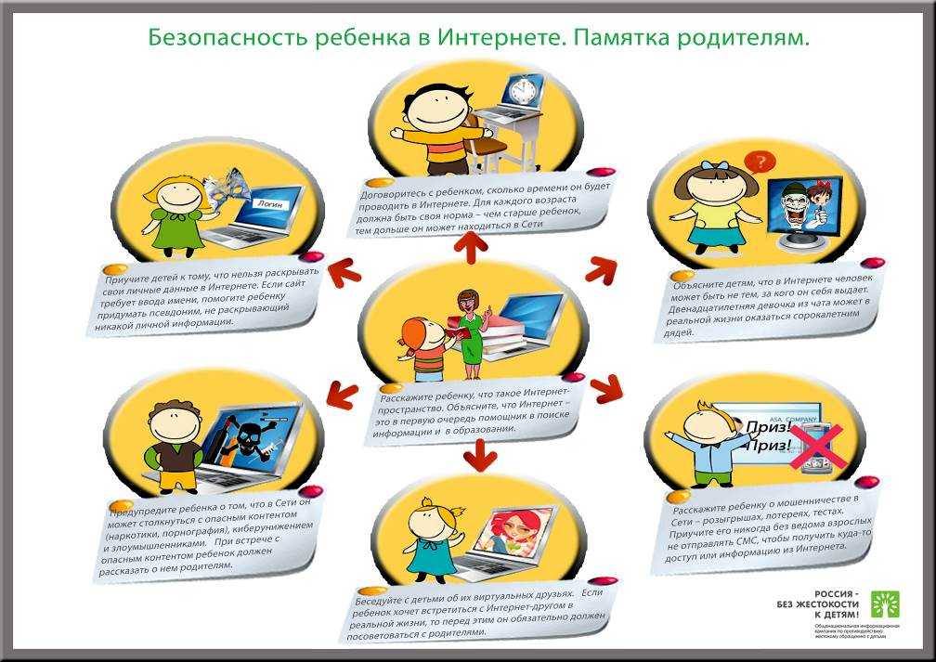

Рекомендации для родителей
Находясь в Интернете, ребенок старается посетить те или иные сайты, а также и чаты, разрешение на посещение которых он не получил бы от родителей.
- Вы сможете увидеть где находился Ваш ребенок во временных файлах Интернет
(c:\Users\User\AppData\Local\Microsoft\Windows\Temporary Internet Files в операционной системе Windows Vista и выше).
- По поводу использования электронной почты рекомендуется не разрешать иметь свой собственный электронный почтовый ящик, а пользоваться семейным, чтобы родители могли контролировать переписку.
- Запретить ребенку использовать внешние бесплатные ящики сможет такое программное обеспечение, как Kaspersky Internet Security версии 7.0 со встроенным родительским контролем.
- Покажите ребенку, что вы наблюдаете за ним не потому что вам это хочется, а потому что вы беспокоитесь о его безопасности и всегда готовы ему помочь.
- Компьютер с подключением в Интернет должен находиться в общей комнате под присмотром родителей.
- Используйте специальные детские поисковые машины, типа MSN Kids Search
- Используйте фильтры электронной почты для блокирования сообщений от конкретных людей или содержащих определенные слова или фразы. Подробнее о таких фильтрах http://www.microsoft.com/rus/athome/security/email/fightspam.mspx.

- Создаем «Родительский контроль»!
Откройте раздел «Родительский контроль». Для этого нажмите кнопку Пуск, выберите пункт Панель управления, а затем в разделе Учетные записи пользователей и семейная безопасность щелкните
Установить родительский контроль для всех пользователей.‌ Если отображается запрос на ввод пароля администратора или его подтверждения, укажите пароль или предоставьте подтверждение.
Выберите учетную запись обычного пользователя, для которой следует включить родительский контроль. Если учетная запись обычного пользователя еще не настроена, выберите параметр Создать учетную запись пользователя, чтобы настроить новую учетную запись.
В группе Родительский контроль выберите пункт Включить, используя текущие параметры.
После включения родительского контроля для учетной записи обычного пользователя, которая назначена ребенку, можно настроить отдельные параметры контроля.
  - Ограничения по времени. Можно ограничить время, в течение которого детям разрешен вход в систему. Это не позволит детям входить в систему в течение определенного периода. Можно установить разные разрешенные часы доступа для каждого дня недели.
  - Игры. Можно контролировать доступ к играм, выбирать допустимую возрастную категорию, выбирать типы содержимого, которые следует блокировать, и устанавливать разрешение или запрет на доступ к отдельным играм.
  - Разрешение или запрет доступа к отдельным программам. Можно запретить детям запуск нежелательных программ.

ФЕДЕРАЛЬНЫЙ ЗАКОН N 436-ФЗ
"О защите детей от информации,
причиняющей вред их здоровью и развитию"
вступил в силу 1 сентября 2012 года

КАК ЗАЩИТИТЬ ДЕТЕЙ ОТ ВРЕДНОЙ ИНФОРМАЦИИ?

Родителям - на заметку,
детям - на пользу.

